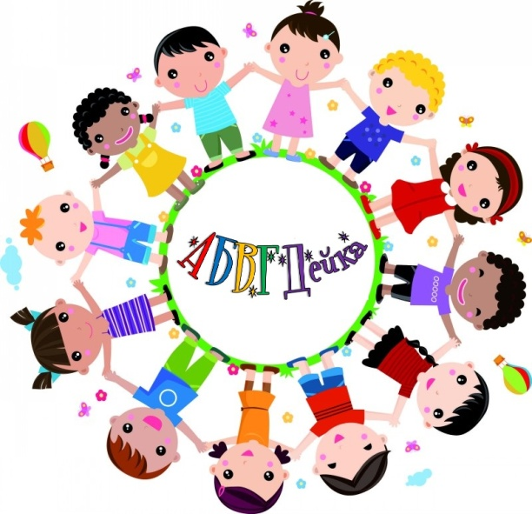

Презентация
авторского дидактического пособия
модуль
«АБВГДейка»
«Речевое развитие»

Авторы
Акимова Лариса Анатольевна, воспитатель
Трудолюбова Оксана Викторовна, воспитатель
Шиловская Татьяна Анатольевна, учитель-логопед
Муниципальное автономное дошкольное образовательное учреждение «Детский сад № 373 комбинированного вида «Скворушка» Дзержинского района города Новосибирска

Новосибирск 2019

Презентация авторского дидактического пособия
модуль «АБВГДейка» «Речевое развитие»

Очень хочется читать!
Значит, буквы надо знать.
Чтобы грамотными быть,
Надо азбуку учить.

Представление пособия
Название Модуль «АБВГдейка»
Образовательная область: речевое развитие
Возрастная категория 5 – 7 лет
На городском семинаре-практикуме «Внутренние источники совершенствования образовательной деятельности в ДОУ в условиях реализации ФГОС ДО» воспитатели и учитель-логопед МАДОУ «Детский сад № 373 комбинированного вида «Скворушка» представили авторское дидактическое пособие модуль «АБВГДейка» по речевому развитию.
С каждым годом растёт число школьников, страдающих нарушениями письменной речи, которые значительно легче предупредить ещё в дошкольном возрасте, чем преодолевать их в школе. В работе с детьми комбинированной группы мы используем различные средства, методы и приёмы, направленные на предупреждение специфических ошибок чтения и письма.
Модуль «АБВГдейка» решает практически все задачи речевого развития, предписанные ФГОС дошкольного образования:
- способствует формированию умения владеть речью как средством общения и культуры;
- обеспечивает обогащение активного словаря;
- помогает развивать связную, грамматически правильную диалогическую и монологическую речь;
- способствует развитию речевого творчества;
- совершенствует фонематический слух;
- помогает в формировании звуковой аналитико-синтетической активности как предпосылки обучения грамоте.
Благодаря использованию разнообразных материалов процесс обучения с модулем «АБВГдейка» проходит в доступной и привлекательной среде для детей дошкольного возраста.
Модуль многофункционален и позволяет систематизировать разнообразный дидактический и наглядный материал, продуктивно использовать его в зависимости от задач на конкретном занятии в соответствии с поставленной целью, в совместной и свободной деятельности.
Пособие можно по необходимости пополнять другими играми и деталями. Материалы из одной игры можно использовать в разнообразных играх.
Использование модуля облегчает усвоение учебного материала детьми и повышает эффективность работы.
Цель данного пособия: способствовать развитию речи и всех компонентов речевой системы у детей дошкольного возраста через использование дидактических игр и упражнений модуля «АБВГДейка».
Задачи
- автоматизация звуков в речи;
- развитие зрительного гнозиса;
- развитие навыков связной речи;
- развитие пространственных представлений;
- развитие психических процессов (внимания, восприятия, памяти, логического мышления);
- развитие мелкой моторики.
Модуль «АБВГДейка» мобильный и легкий в использовании, имеет привлекательный вид. За счет наглядной привлекательности обучение проходит непроизвольно.
В изготовлении пособия активную помощь оказывали семьи воспитанников: Коломиец Андрея и Аксёнова Артёма.
Модуль «АБВГДейка» сделан из дерева и имеет размер 100х40х9 см.
Для его изготовления использовалась различная фурнитура: горлышки от бутылок, пластмассовые пробки, канцелярские гвоздики и разнообразный материал: картон, самоклеящаяся бумага, пластмассовые контейнеры.
Рабочая поверхность поделена на 3 сектора для организации игр в разных направлениях.
Левая часть модуля 40х40 см для знакомства с понятием буква.
В центре модуля ящик для хранения 20х40 см с выдвижной крышкой, где в пластиковых контейнерах систематизированы различные материалы.
Правая часть модуля 40х40 см представляет дидактическое пособие «Геоборд».
К пособию прилагаются различные материалы, которые удобно размещаются внутри «рабочего стола» и вокруг пособия в картонных контейнерах. В каждом контейнере находится описание одной из игр и дидактический материал.
В данном пособии отражены следующие разделы: «Дыхательная гимнастика», «Чистоговорки», «Загадки», различные игры на автоматизацию звуков, «Домики звуков»: «Гласные» и «Согласные».
Модуль «АБВГДейка» используется как для индивидуальной, так и подгруппой работы с детьми.
Рассмотрим подробнее игры с этим пособием:
Игра «Собери букву» по образцу или по памяти». Данную игру можно использовать в утренние часы или во вторую половину дня в коррекционный час в совместной деятельности с детьми. Дети закрепляют представление о написании буквы, используя различные материалы: фасоль, макароны, косточки, пуговицы, палочки для коктейля, камешки разных размеров и др. Данные игры развивают фантазию ребёнка, внимание, мелкую моторику рук и координацию движений.
Используя дидактическое пособие «Геоборд» в игре «Собери букву» закрепляем знание о буквах. Пособие предлагает множество вариантов самостоятельного использования, а значит, развивает фантазию и творческий потенциал детей.
Вариант игры «Собери букву» по принципу Пазла из заготовленных частей (в конвертах).
Материалы игры «Лото» способствуют развитию фонематического слуха: детям необходимо определить место звука в слове.
Игра «Звуки и буква» развивает интерес детей к сотрудничеству, навыки речевого и деятельного общения со взрослыми и сверстниками, обогащает опыт «игрового общения».
Модуль «АБВГДейка» предлагает игры, которые направлены на формирование первоначальных навыков чтения: представлена игра «Почитай-ка», игра «Слоговая ромашка» так же как и другие игры модуля формирует способность детей к самообучаемости.
В пособии представлены «Звуковые домики»: «Гласные» и «Согласные», модели гласного и согласных звуков. Акустические характеристики звуков предлагаются для исследования детьми и представлены в виде моделей красного, синего и зеленого цветов и шнуров различной длины: гласные звуки можно долго петь, а согласные звуки не поют, а произносят коротко, согласные твердые и мягкие, звонкие и глухие.
К пособию подобраны игры на автоматизацию звуков в слогах, словах, словосочетаниях и предложениях.
Игры и упражнения модуля, наглядный материал, нацелены на развитие всех компонентов речевой системы. Все материалы пособия несут в себе познавательную и развивающую функции.
Модуль «АБВГДейка» был представлен на городском семинаре в рамках образовательной выставки «Учебная Сибирь -2019» и получил много позитивных отзывов.

